SAP 实施项目

开发说明

模块Module | 销售与分销（SD）
顾问Consultant | 曾丽梅
开发项DEV Item | 创建原材料、第三方、跨公司销售订单接口
开发编号DEV No.
版本Version | 1.0

版本管理
版本 | 日期 | 修改人 | 变更内容
1.0 | 2019-06-11 | 曾丽梅 | 创建文件
2.0
3.0

开发项的相关内容
项目 | 内容
开发类型 | BW
开发类型 | 用户出口/ 增强 | X
开发类型 | 报表
开发类型 | SmartForms / SAPscript
开发类型 | 数据转换
开发类型 | 功能
开发工具 | SE37 - ABAP 编辑器 | X
开发 ID 及名称 | 创建原材料/第三方/跨公司销售订单接口
开发相关内容 | T-Code: VA01
开发项描述 | 在OA发起原材料或第三方或跨公司销售订单创建审批流程，审核后推送SAP创建销售订单。
复杂度 | 十分高（必须） | X
复杂度 | 高
复杂度 | 中（推介）
复杂度 | 低
复杂度 | 十分低（希望有)
优先级 | 十分高 （必须） | X
优先级 | 高
优先级 | 中（推介）
优先级 | 低
优先级 | 十分低（希望有)
操作频率 | 即时 | X
操作频率 | 每日
操作频率 | 每周
操作频率 | 每月
操作频率 | 其他: ()
运行模式 | 线上
运行模式 | 后台执行 | X
语言要求  （可多于一种） | 英文
语言要求  （可多于一种） | 繁体中文
语言要求  （可多于一种） | 简体中文 | X

开发项的技术规格

自定义表
Table：ZCREATESALESNO
表结构：
结构名：zcreatesalesno
字段 | 表名 | 名称 | 数据类型 | 长度 |  | 是否必填
auart | vbak | 订单类型 | CHAR | 4 |  | 是
kunnr | vbak | 客户编码 | CHAR | 10 |  | 是
name1 | Kna1 | 客户名称 | CHAR | 35 |  | 是
kunnr1 | vbpa | 业务员 | CHAR | 10 |  | 是
name2 | Kna1 | 业务员名称 | CHAR | 35 |  | 是
vkorg | vbak | 销售组织 | CHAR | 4 |  | 是
vtext | tvkot | 销售组织名称 | CHAR | 20 |  | 是
vtweg | vbak | 分销渠道 | CHAR | 2 |  | 是
vtext1 | tvtwt | 分销渠道名称 | CHAR | 20 |  | 是
spart | vbak | 产品组 | CHAR | 2 | 是
vtext2 | tspat | 产品组名称 | CHAR | 20 | 是
vkbur | vbak | 销售办事处 | CHAR | 4 | 是
bezei | tvkbt | 销售办事处名称 | CHAR | 20 | 是
vkgrp | vbak | 销售组 | CHAR | 3 | 是
bezei2 | tvgrt | 销售组名称 | CHAR | 20 | 是
posnr | vbap | 行号 | NUMC | 6 | 是
matnr | vbap | 物料编码 | CHAR | 40 | 是
maktx | makt | 物料名称 | CHAR | 40 | 是
kwmeng | vbap | 数量 | QUAN | 15 | 是
kschl | prcd_elements | 条件类型 | CHAR | 4 | 是
kbetr | prcd_elements | 单价 | DEC | 24 | 是
werks | vbap | 工厂 | CHAR | 4 | 是
name4 | vbak | 创建人 | CHAR | 20 | 是
zterm | vbkd | 付款条件 | CHAR | 4 | 是
ztext |  | 备注 | CHAR | 250 | 否
注：备注放在行项目文本中.

查询条件

处理逻辑
接口方向：OA SAP。
- 在销售订单抬头增加栏位：创建人（这个是顾云那边做），接口将OA传过来的创建人输到这里。
- 创建销售订单的BAPI是：BAPI_SALESORDER_CREATEFROMDAT2 或 SD_SALESDOCUMENT_CREATE 。
- 订单类型默认是ZOR2，销售组织默认是1004，分销渠道默认是20。

输出画面
参考附件如下：
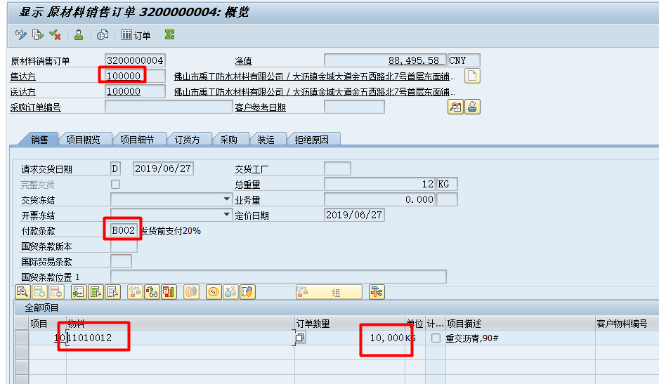
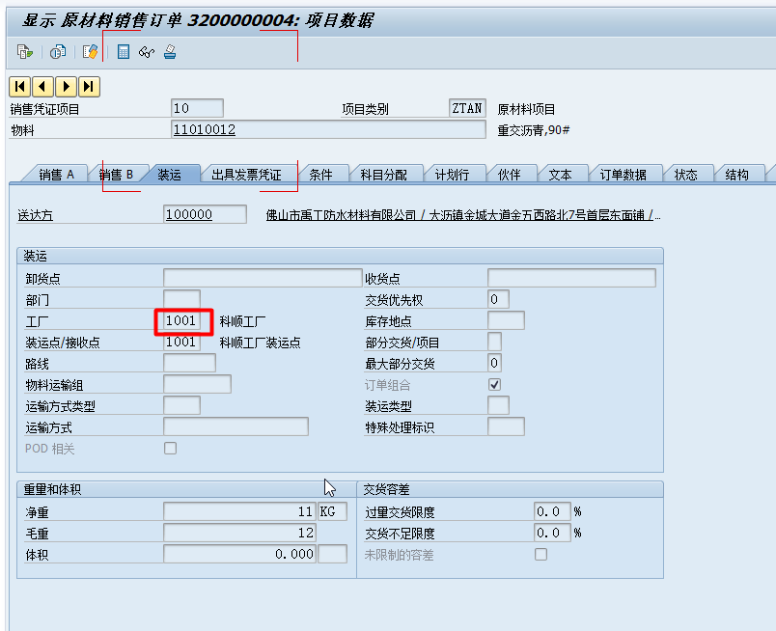
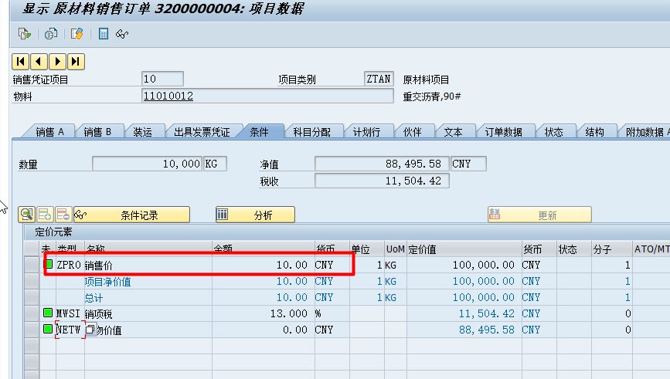

栏位字段解释

假设
NA

限制
NA

审批
关键用户：  Key User: |  | 日期:  Date:
Proposed Disposition:  议决/意向: | Approved Deferred Rejected On Hold  批准  递延  拒绝  暂缓
Comments:
意见：
项目经理（客户）：  Project Manager (客户): |  | 日期:  Date:
Proposed Disposition:  议决/意向: | Approved Deferred Rejected On Hold  批准  递延  拒绝  暂缓
Comments:
意见：
模块/流程負責人：  ModuleLeader : |  | 日期:  Date:
Proposed Disposition:  议决/意向: | Approved Deferred Rejected On Hold  批准  递延  拒绝  暂缓
Comments:
意见：

参考文件

